Examiner les propriétés géométriques de figures à 2D
Reconnaître et nommer des figures à 2D familiers  « Le dessus de mon pupitre a la forme d’un rectangle. » | Regrouper des figures qui partagent les mêmes propriétés géométriques  « Les quatre premières figures ont toutes 5 côtés, ce sont donc des pentagones. La dernière figure n’appartient pas au groupe. Elle a  6 côtés. » | Comparer des propriétés pour déterminer des figures congruentes  « La taille et la forme de ces deux pentagones correspondent exactement. Ils ont des côtés correspondants et des angles correspondants. »
Observations et documentation

Examiner les propriétés géométriques de figures à 2D (suite)
Analyser les propriétés géométriques de figures à 2D (p. ex., le nombre et la longueur des côtés, le nombre de sommets)  « Les deux premiers sont des pentagones irréguliers, car les côtés ne sont pas tous égaux. Le troisième est régulier, car tous ses côtés sont égaux. » | Comparer et trier des figures selon leurs propriétés  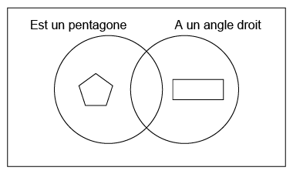  « J’ai besoin d’une figure qui a 5 côtés et  au moins un angle droit pour aller dans  le chevauchement. » | Trier, classifier et nommer des figures avec flexibilité à l’aide de propriétés géométriques  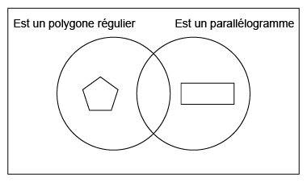  « La règle de tri pourrait être : “est un polygone régulier et est un parallélogramme”. »
Observations et documentation

